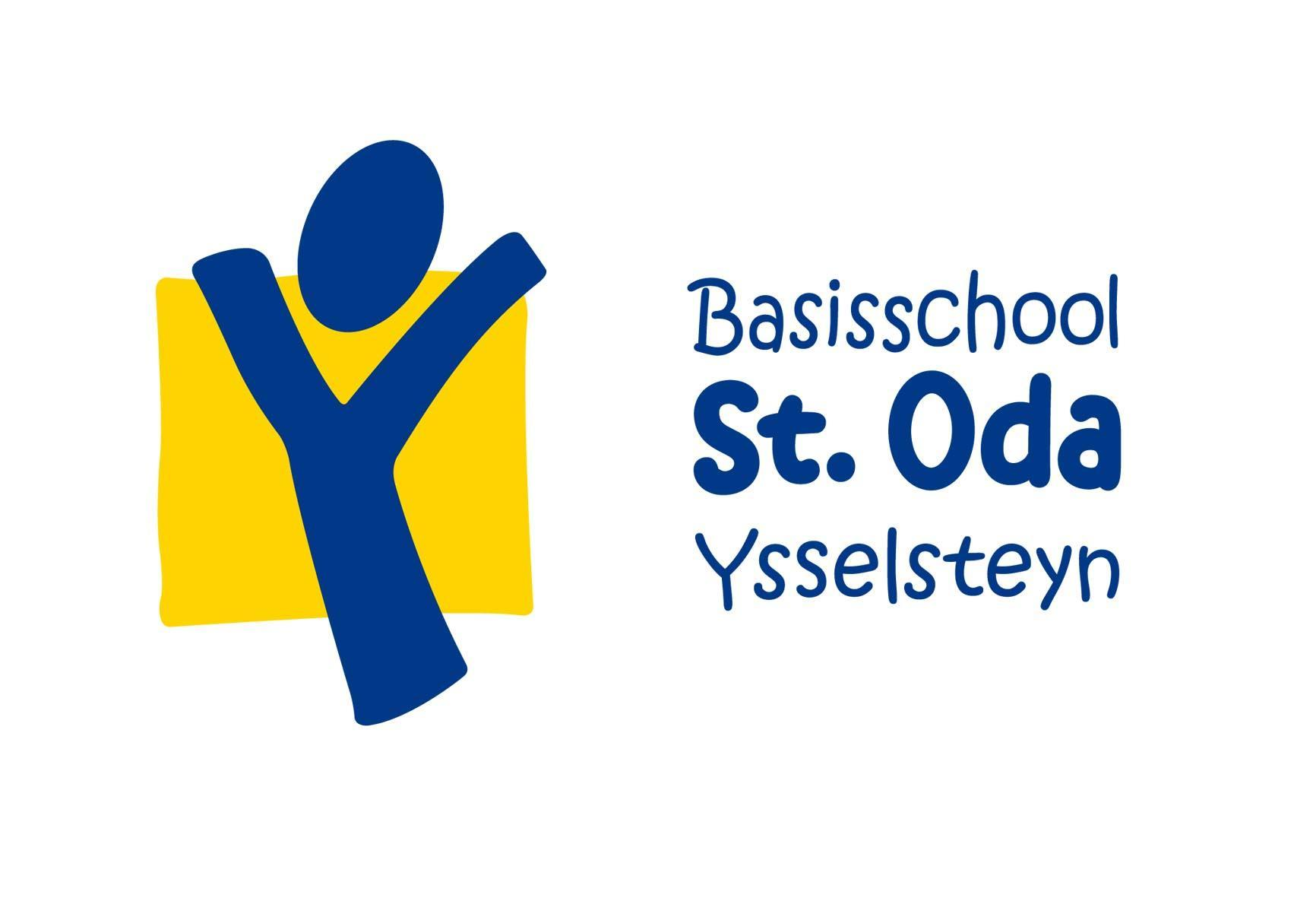
Koerskaarten BS St. Oda
2023-2024

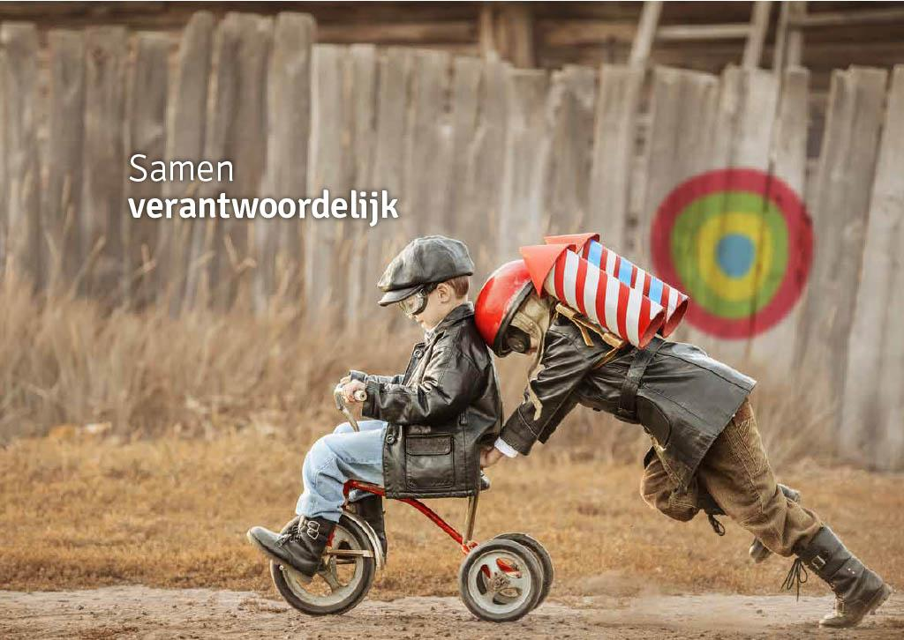

Inhoud

Hoofdstuk 1 Voorwoord 3
Hoofdstuk 2 Kwaliteitsmanagement 4
Koerskaart Het jonge kind in combinatie met IWTC 6
Koerskaart Jeelo 8
Koerskaart Spelling in combinatie met Snappet 11
Koerskaart Eigenaarschap 13
Koerskaart IEP-LVS 14
Koerskaart Review 16
Methoden overzicht 17

Hoofdstuk 1 Voorwoord

Wij krijgen en nemen onze verantwoordelijkheid om de gezamenlijke missie en visie van SPOVenray in ons eigen jaarplan om te zetten binnen onze eigen school specifieke praktijk.
SPOVenray geeft onze school het vertrouwen en de ruimte bij de concrete invulling van dit jaarplan. SPOVenray zal hierbij stimuleren en faciliteren. Samen maken we het mogelijk dat elk kind van onze school zich breed ontwikkelt voor zijn of haar toekomst, de wereld van morgen.

Dit jaarplan is de basis voor de continue ontwikkeling van onze scholen. Een levend document dus, dat we blijven updaten. Dat geeft ons de kans om telkens weer te kijken en te toetsen waar we staan. Bij iedere evaluatie kunnen we onderdelen toevoegen, aanscherpen of misschien wel weghalen.

Team basisschool St. Oda

Hoofdstuk 2 Kwaliteitsmanagement

Overkoepelend thema: Realiseren van kwaliteit
Het strategisch beleidsplan is gericht op het doorontwikkelen van kwaliteit. In de onderliggende thema’s (de professional, de leerling en de omgeving) gaan we dieper in op hoe we de kwaliteit voor die punten willen verbeteren. In dit hoofdstuk bespreken we alvast een aantal overkoepelende actiepunten op het gebied van kwaliteit.

Dit plan zorgt ervoor dat we als bestuur de gewenste kwaliteit van onderwijs in kaart kunnen brengen, realiseren én monitoren. Dat is belangrijk, want we willen binnen de organisatie en naar de buitenwereld kunnen verantwoorden waar we mee bezig zijn.

Daarnaast verwacht de Onderwijsinspectie van ieder bestuur dat ze zelf de kwaliteit van individuele scholen nog beter in kaart brengt. Dat betekent dat het bestuur van SPOVenray niet alleen de kwaliteit van onze scholen moet beoordelen, maar ook goed moet onderzoeken hoe die kwaliteit eigenlijk tot stand komt. Dat deed de Onderwijsinspectie eerst zelf. Daarom is het belangrijk dat we opnieuw
kijken naar de manier waarop we zicht hebben én houden op de kwaliteit van onze scholen.

In het strategisch beleidsplan staat de bovenschoolse kwaliteit centraal: de kwaliteit van het onderwijs en de kwaliteit van onze organisatie als geheel.
De uitwerking van onze bovenschoolse kwaliteit heeft natuurlijk gevolgen voor de kwaliteitsinvulling op elk van onze scholen. Die gevolgen worden in schoolbezoeken van de staf Kwaliteit en Onderwijs besproken met de scholen.

Wij hebben drie belangrijke actiepunten op het gebied van kwaliteit:
1. Het DNA van SPOV willen we doorvertalen naar concrete handelingen. We willen bijvoorbeeld helder krijgen welke beloftes we aan ons personeel moeten doen om ook écht die beste werkgever te worden en wat er precies nodig is om het beste onderwijs te kunnen geven aan onze leerlingen. Pas dan kunnen we ook controleren of we uitvoeren wat we beloven.
2. We willen één integraal systeem om de kwaliteit van de scholen en de organisatie te beoordelen. Daarvoor gaan we alle schoolbezoeken aan elkaar koppelen. Uit die schoolbezoeken en de eigen evaluatie van de school volgt dan een opdracht voor de school en de directeur van die school. Op die manier kunnen we efficiënter en transparanter de kwaliteit van onze scholen beoordelen. Hiertoe worden zowel bestaande (externe) kaders gebruikt, waaronder in ieder geval het inspectiekader. Daarnaast wordt een intern kader ontwikkeld waarbij voor alle scholen de basiskwaliteit in kaart wordt gebracht. Iedere school ontwerp daarnaast een eigen kwaliteitskader waarin de ambities van de school worden vastgelegd.
3. Voor dat integrale systeem gaan we een cyclus van auditing-momenten ontwikkelen. Hierdoor gaan we meer ‘in de organisatie duiken’. De audits geven periodiek een diepgaander en specifieker beeld over ‘waar de school staat’ ten opzichte van de onder 2 beschreven kwaliteitskaders.
Wanneer zijn we tevreden?
• We hebben het beleidsstuk DNA SPOVenray verder geconcretiseerd. Per belofte werken we uit hoe we dat precies gaan bereiken. Dit is in augustus 2021 gereed.
• We maken jaarlijks een factsheet per school waarin de opdracht van de directeur is opgenomen. Deze factsheet is onderdeel van het integraal kwaliteitsbeleid.
• We hebben ontwikkelingsgerichte audits ingevoerd voor de scholen in een vierjaarlijkse cyclus. Hierbij ligt de focus aan de ene kant op het checken of de school aan alle eisen voldoet, maar aan de andere kant ook op wat die specifieke school nodig heeft. Zo kunnen de scholen zich doorontwikkelen. Ieder schooljaar voeren we op vier scholen een audit uit.
• We werken volgens een logische cyclus. Als we een audit houden op een school, dan vinden er in datzelfde jaar geen aparte schoolbezoeken meer plaats. Daarbij gaan we cyclisch werken: in de audit bepalen we hoe het staat met de ontwikkeling van het onderwijs. Jaarlijks evalueren we voortgang tijdens de schoolbezoeken en in opdrachten aan de directeur. We leggen dit ieder jaar vast in ons kwaliteitszorgmodel.

Koerskaart Het jonge kind in combinatie met IWTC

Thema koerskaart: Het jonge kind in combinatie met IWTC

Beschrijving thema | We onderzoeken wat eigentijds onderwijs aan het jonge kind van ons vraagt  om aan de juiste onderwijsbehoeften tegemoet te komen?  We willen onze visie op IWTC aanscherpen op het onderwijs aan het jonge kind waarbij de leerkracht:  - de criteria kent waaraan de sociale en materiële leeromgeving moet voldoen om deze stimulerend te laten zijn voor de ontwikkeling van de kinderen in de onderbouw, en deze kan vertalen naar de eigen educatieve- of onderwijssituatie,  - inzicht heeft in de effecten van de indeling van materialen en daar de consequenties aan kan verbinden,  - met collega’s in gesprek gaat over de wijze waarop we om willen gaan met de doelen,
Acties 2023-2024 | 2022-2023  - De techcoach/ IWT-pionier wordt ingezet om IWT integreren in het onderwijs aan het jonge kind.  - Twee leerkrachten groep 1/2 zullen aansluiten bij de pioniersgroep jonge kind van SPOV.  - De techcoah gaat de Google education level 1 volgen.  - De techcoah gaat samen met een lid van de expertisegroep gaan naar het Impact lab.  - Inventariseren via de SWOT analyse waar iedereen staat op het gebied van kennis.  - De expertisegroep zullen de acties ver uitwerken in het projectplan.  2023-2024  - De techcoach/ IWT-pionier wordt ingezet om IWT integreren in het onderwijs aan het jonge kind.  - Twee leerkrachten groep 1/2 blijven aangesloten bij de pioniersgroep jonge kind van SPOV.  - Leerkrachten informeren over nieuwe inzichten met betrekking tot IWTC en materialen/mogelijkheden.  - Lessen ontwerpen m.b.t. IWTC per thema, die in de onderbouw ingezet kunnen worden.  - Met de jonge kind groepen lessen via de iPad ontwerpen die jaarlijks bij bepaalde thema's terug kunnen komen --> werkbijeenkomsten organiseren  - Helder krijgen welke doelen verplicht zijn en wat het curriculum wordt. --> dit zal waarschijnlijk (gedeeltelijk) vanuit het SWITCH-team moeten komen  - Leerlingblocs introduceren bij het team en als leidraad in gaan zetten.  - Naar aanleiding van de leerlingblocs ieder Jeelo-thema een activiteit in de planning zetten.  - Materialen mediawijsheid introduceren bij het team.  - Indien mogelijk meedoen aan de pilot van Schoolupdate academie voor leerlingen.
Doelen en resultaten 2023-2024 | - Kennis en vervaardigen blijven verbreden bij de collega’s  - Visie vormen over IWTC bij het jonge kind.  - Het integreren van IWTC in het onderwijs aan het jonge kind.  - Oda leerlingblocks als ‘’bibliotheek’’ maken en de collega’s dit laten vullen zodat iedereen hier inspiratie hier kan uithalen.  - In iedere planning van een Jeelo Thema een activiteit plannen naar aanleiding van de leerlingblocks.
Personeel | Geen personele middelen opgenomen en / of ingezet
Middelen | 2 iPads  Eventueel Schoolupdate academie voor leerlingen
Evaluatie 2023-2024 | Tussenevaluatie december 2023:  De materialen van ‘Mediawijsheid’ zijn geïntroduceerd bij het team, de leerkrachten kunnen hier nu gebruik van maken binnen hun groep.  De ‘Leerlingblocs’ zijn geïntroduceerd, de verschillende bouwen gaan hier nu tijdens het plannen van de thema’s van Jeelo zelf mee aan de slag en zetten hun ideeën in de Leerlingblocs.  Door te werken met de ‘Leerlingblocs’ die nog constant worden doorontwikkeld door het ‘Switch-team’, voldoen we straks aan het curriculum met betrekking tot IWTC.  Door het team hier stap voor stap in mee te nemen, willen we voorkomen dat het voelt als een ''obstakel, wat er ook nog even bij moet''.

Koerskaart Jeelo

Thema Koerskaart: Jeelo
Beschrijving thema | Kinderen ervaren de wereld als een geheel. Door samenhang in de leerstof aan te brengen en de maatschappij bij het leren te betrekken, leren leerlingen verbanden te leggen tussen wat ze leren op school en de wereld om hen heen. Scholen die dat doordacht doen, hebben een minder overladen curriculum. En meer tijd voor de begeleiding van leerlingen. Zo leren meer leerlingen meer.  De 12 projecten zijn kerndoeldekkend voor wereldoriëntatie-breed en worden elk jaar geüpdatet. In de projecten zijn alle vakken geïntegreerd. 6 uitdagingen met nieuwe doelen voor leerlingen zijn erin verweven, zodat 21e-eeuwse vaardigheden centraal staan. De uitdagingen zijn:  - Wees baas over je eigen ontwikkeling.  - Zorg goed voor jezelf.  - Zorg goed voor anderen.  - Zorg goed voor onze planeet.  - Gebruik informatie veilig en betrouwbaar.  - Werk duurzaam samen  2017-2018 Oriëntatie en implementatie bronnen gebruik  2018-2019 Verdieping en borgen van de lessen bronnen gebruik door de leerkrachten  2018-2019 Eerst aanzet tot het werken in hoeken en circuits bij de groepen 3 en 4  2019-2020 Eerste aanzet tot het werken in circuits bij de groepen 5 en 6  2020-2021 Integreren X-Lab binnen de Jeelo projecten.  2021-2022 Verdere uitwerking circuits (groep 3 t/m 6) en eerste aanzet project based learning (groep 7 en 8)
Acties 2023-2024 | 2022-2023  - Groep 3 t/m 6 gaat zich verder ontwikkelen en verdiepen in de circuitvormen, waarbij adaptief gearrangeerd wordt d.m.v. “levels”.  - Groep 7 en 8 gaat zich verder ontwikkelen en verdiepen in het “Project based learning”.  - De inspiratielijst met uitjes en gastlessen blijven aanvullen.  - X-lab activiteiten matchen met de projecten van a.s. jaar en X-lab minimaal 2x per jaar inzetten.  - De verbinding zoeken tussen de flexgroep opdrachten en Jeelo i.c.m. het adaptief arrangeren van Jeelo.  2023-2024  - Nieuwe ontwikkelingen bij Jeelo volgen en leerkrachten hierover tijdig informeren.  - X-lab/IWTC activiteiten matchen met de projecten van a.s. jaar en X-lab/IWTC minimaal 2x per jaar inzetten.  - De verbinding zoeken tussen de flexgroep opdrachten en Jeelo i.c.m. het adaptief arrangeren van Jeelo.  - Adaptief arrangeren voor MB/HB leerlingen verder uitbouwen.  - Afspraken over MijnJeelo en evalueren in deze omgeving vastleggen. Denk hierbij aan eindevaluatie en evaluatie op steen/stapper.  - Afspraken maken over Jeelo voor de combinatiegroep.  - Inplannen 'werkmomenten' inspiratielijst en elkaar informeren over verloop van projecten  - Opening en afsluiting worden tijdig gecommuniceerd met het team. (Minimaal 2 weken van te voren
Doelen en resultaten 2023-2024 | - Leerkrachten zijn en blijven op de hoogte van nieuwe ontwikkelingen binnen Jeelo  - Leerkrachten hebben vaardigheden ontwikkeld om adaptief te kunnen arrangeren, ook in relatie met de flexgroep.  - Leerlingen hebben de ruimte en stimulans gekregen om zelf regie te nemen om zich persoonlijk te  ontwikkelen.  - De middelen van het X-lab/IWTC worden minimaal bij 2 projecten ingezet.  - De inspiratielijst met uitjes en gastlessen wordt verder aangevuld.  - Het bestand met 'afspraken' is up to date en besproken met het team.  - Er is een aantal werkmomenten ingepland om de inspiratielijst bij te werken en er waren mogelijkheden om elkaar te informeren over projecten.
Personeel | - Geen personele middelen opgenomen en / of ingezet.
Middelen | - Leerkrachten kunnen deelnemen aan de themabijeenkomsten van Jeelo. Kosten hiervan zijn €40 pp  Voor online bijeenkomsten zijn er geen kosten.  - Middelen voor X-lab/IWTC
Evaluatie 2023-2024 | Tussenevaluatie december 2023  - Groep 3 t/m 6 is nu samen aan het werken om de planning van Jeelo goed af te stemmen voor de circuit momenten  - Groep 7 en 8 gaan bij de komende projecten meer inzetten op circuitvormen.  - Er zijn momenten in de vergaderplanner gezet waarin de collega's de projecten kunnen evalueren en de inspiratielijst kunnen aanvullen. We merken dat het nu nog geen gewoonte om dit er standaard bij te pakken.  - Xpeditie Lab wordt steeds meer ingezet door de collega's.  - De opdrachten in afstemming met de peergroep en Jeelo is nog in ontwikkeling. Er staan nu al veel goede opdrachten in de Classroom, waardoor de leerkrachten hieruit kunnen putten.  - De afspraken over het evalueren in Mijn Jeelo worden nog herzien en besproken met het team.  - contact peelstreek / activiteit

Koerskaart Spelling in combinatie met Snappet

Thema koerskaart: Spelling in combinatie met Snappet
Beschrijving thema | We merken dat spelling in de groepen 5, 6 en 7 een terugval liet zien tov andere jaren. We hebben samen met het team een diepte analyse gemaakt waaruit een aantal actiepunten zijn voortgekomen.
Acties 2022-2023 | 2019-2020  Afspraken nav een diepte analyse Spelling in relatie tot gebruik Snappet:  - Heb duidelijk wat de CITO vraagt in een bepaald leerjaar. Stem hier je aanbod op af.  - Kritische werkhouding/zelfreflectie bevorderen  - Goede basisinstructie voor alle leerlingen.  - Dagelijks dictee tijdens de spellingsles, duimenblad vanuit de CED aanpak. Het daadwerkelijk schrijven inpassen in de lessen waardoor er meer geschreven wordt en hiermee worden oude categorieën herhaald  - Zicht hebben op leerlijnen van de groep voor je en de groep na je.  - Verdieping mogelijkheden Snappet.  - Analyse van de I ™ III leerlingen die gezakt zijn in vaardigheidsscore. Welke fouten maken zij?  - Snappet aanpak:Kritisch kijken naar de opdrachten per les en de volgorde van de opdrachten. Opdracht werkwoorden komen vaak op het einde.  2020-2021  - Vervolgacties 2019-2020  - De juiste begeleiding op de ondersteuningsniveaus definiëren en vormgeven, passend bij het protocol leesproblemen en dyslexie.  2021-2022  - De ondersteuningsniveaus samen met de basisaanpak vastleggen in het arrangement spelling.  - Het arrangement spelling zal een onderdeel van de groepsbespreking worden.  2022-2023  - Het arrangement spelling wordt geschreven.  - Helder krijgen hoe we de beschikbare data binnen Snappet in kunnen zetten ter verbetering van het spellingonderwijs en spellingresultaten.  - Aanbod koppelen aan de leerlijn spelling van CED in relatie tot de Cito.
Doelen en resultaten 2023-2024 | 2023-2024  - Het spellingonderwijs op niveau houden.  - Spellingonderwijs is beschreven in het arrangement spelling.  - Uitslagen van de IEP vergelijken met de oude resultaten van Cito en methodegebonden toetsen.  - We hebben zicht op de beschikbare data van Snappet en de toepasbaarheid hiervan.
Personeel | Geen personele middelen opgenomen en / of ingezet
Middelen | Geen middelen opgenomen en / of ingezet
Evaluatie 2023-2024 | Tussenevaluatie december 2023  - Het huidige arrangement voldoet niet aan de manier van werken en is een log document.  Omdat Snappet op een adaptieve manier werkt, wordt nog gezocht naar een goede manier om het nieuwe arrangement te schrijven, zodat het leesbaar en handzaam is.  - Uit de B8 afname van de IEP is het volgende duidelijk geworden: Spelling is een onderdeel van de toets Taalverzorging in IEP. We zullen nog moeten bekijken of er überhaupt een vergelijk mogelijk is met de CITO resultaten van voorgaande jaren.

Koerskaart Eigenaarschap

Thema koerskaart: Eigenaarschap

Beschrijving thema | Het ontwikkelen van een zelfstandige leerhouding bij leerlingen middels een weektaak staat al jaren binnen ons onderwijs op het programma, echter is het door het digitaal werken binnen Snappet met nieuwere methodes van belang om het zelfstandig werken met een weektaak te herijken, zodat de eigenaarschap van de leerlingen wordt vergroot.  Hierbij gaat het niet zozeer om het leerkrachtonafhankelijk werken, maar meer om de mogelijkheid, die leerlingen geboden wordt om zelf mee het leerproces te sturen en bij te stellen. In het kader van effectief / efficiënt onderwijs krijgt de leerling een steeds actievere rol, waardoor succeservaringen opgedaan kunnen worden.  Zelfstandig leren krijgt meer aandacht omdat:  - de samenleving steeds meer om vormen van leren vraagt, die levenslang meegaan;  - een deel van de nieuwe leer- en hulpmiddelen maken het mogelijk dat leren ook buiten het lokaal zonder instructie van de leerkracht plaatsvindt;  - het inzicht groeit dat leerprestaties toenemen als de aandacht verschuift van leerproduct naar leerproces. Als de leerlingen zich actief bezighouden met hun leerproces nemen de leerresultaten toe. De leerkracht wordt begeleider van het leerproces en heeft als taak om de leerlingen tot leren aan te zetten.  Door deze manier van werken worden de executieve functies, de leerfuncties en de eigen rol van de ontwikkeling (eigenaarschap) bij leerlingen vergroot.
Acties 2023-2024 | 2023-2024  - Urgentie creëren bij het team over het belang van eigenaarschap.  - Afspraken maken over de tijd die per dag per bouw besteed gaat worden aan zelfstandig werken.  - Weektaak ontwikkelen met een opbouw van de groepen 4 t/m 8  - Inhoud van de weektaak bepalen met een opbouw van de groepen 4 t/m 8
Doelen en resultaten 2024-2023 | - Er zijn duidelijke afspraken over de tijdsopbouw.  - Er zijn duidelijke afspraken over de vorm van de weektaak.  - Er zijn duidelijke afspraken over de inhoud van de weektaak.
Personeel | Geen personele middelen opgenomen en / of ingezet
Middelen | Geen middelen opgenomen en / of ingezet
Evaluatie 2023-2024 | Tussenevaluatie december 2023:  Relevante theorie is met het team gedeeld tijdens de expertisevergadering. In bouwen (groepen 4/5/6 en groepen ⅞) wordt nu nagedacht over de volgende vragen:  - Welke naam krijgt de weektaak/taakbrief?  - Hoe vaak en hoeveel tijd wordt er per week gewerkt aan de weektaak/taakbrief en welke opbouw willen we hierbij?  - Wat willen we dat er op de weektaak/taakbrief komt te staan en welke opbouw willen we hierbij?  - Hoe kunnen we de executieve functies zichtbaar maken op de weektaak/taakbrief?  - Welke layout willen we voor de weektaak/taakbrief?  In februari presenteren we dit aan elkaar en leggen we afspraken vast.

Koerskaart IEP-LVS

Thema koerskaart: IEP-LVS

Beschrijving thema | Basisscholen werken verplicht met een leerlingvolgsysteem (LVS). Dit wordt ook leerling- en onderwijsvolgsysteem (LOVS) genoemd. Hiermee houdt de school de voortgang en resultaten bij. Niet alleen van de individuele leerling, maar ook van de groep en van de school. Dit gebeurt in ieder geval voor Nederlandse taal en rekenen-wiskunde.  Er zijn verschillende leerlingenvolgsystemen. In een LVS schrijft de school onder andere resultaten van toetsen op. Dat zijn schoolse toetsen (met opdrachten) of andere hulpmiddelen (observatie-instrumenten). Al deze testen heten LVS-toetsen.  Met ingang van het schooljaar 2023-2024 wordt er op St. Oda gebruik gemaakt van het LVS van de IEP.
Acties 2023-2024 | 2023-2024  - September 2023 starttraining IEP voor het team  - Afspraken maken over de toetsperiodes.  - Afspraken maken over de eerste toetsen (0-meting).  - Afspraken maken over terug of vooruit toetsen (toetsen op maat).  - Afspraken maken over rapportage naar ouders.  - Ouders informeren over de IEP-LVS  - Met het team een trendanalyse maken naar aanleiding van de IEP-uitslag  - Oriëntatie observatiesysteem IEP groepen ½.
Doelen en resultaten 2023-2024 | - Duidelijke afspraken over toetsperiodes.  - Duidelijke afspraken over adaptief toetsen.  - Leerkrachten hebben zicht op de rapportage (data) en de mogelijkheden van de IEP.  - Duidelijke afspraken over de rapportage richting ouders en leerlingen.  - Besluitvorming over het observatiesysteem voor de groepen ½.
Personeel | Geen personele middelen opgenomen en / of ingezet
Middelen | Starttraining voor het hele team, handleidingen, instructievideo’s, stappenplannen, kwaliteitskaarten, IEP-adviseurs.
Evaluatie 2023-2024 | Tussenevaluatie december 2023:  - Het team heeft het eerste deel van de starttraining samen gevolgd.  - De eerste afspraken met betrekking tot toetsen met de IEP zijn gemaakt en vastgelegd in een checklist/afsprakenlijst.  - Na de eerste toetsperiode wordt er samen gekeken naar het analyseren van de data.  - Groepen ½ hebben niet gekozen voor het observatiesysteem van de IEP.

Koerskaart Review

Thema koerskaart: Review
Beschrijving thema | In de Koerskaarten zijn vooral de ontwikkel onderwerpen van de school beschreven. Het zijn onderwerpen die binnen de PDCA-cyclus bewegen. Op het moment dat een ontwikkel item geborgd is, bevindt het zich in de act-fase. In het eindstadium van de act-fase is het in feite geen verander onderwerp meer. Dan zien wij het item als going concern.
Acties 2023-2024 | - Cloudwise verdieping in combinatie met Schoolupdate academie  - Inzetten van de nieuwe gesprekkencyclus binnen SPOV:  - organiseren van feedbackgesprekken  - hanteren van huidige ontwikkelgesprekken  - indien nodig verbetercyclus in gang zetten  - Rots en Water blijft een onderdeel van ons onderwijsprogramma.  - LIST herzien  - Advisering leerlingen groep 8:  - Voorlopig advies  - Doorstroomtoets  - Eindadvies  - Handelingsgericht Werken in Esis  - Verdiepen in MB/HB vanuit het nieuwe beleidsplan.
Doelen en resultaten 2023-2024 | Regelmatig worden de items die binnen het stadium van going concern vallen geëvalueerd. Indien nodig wordt een item bijgesteld of doorloopt het opnieuw de PDCA-cyclus en wordt het weer een verander onderwerp. Op deze wijze evalueren wij het totale aanbod
Evaluatie 2023-2024 | Tussenevaluatie december 2023:  Bovenstaande acties zijn op dit moment nog lopende

Methoden overzicht

Methode | Aantal leerlingen | Jaar van aanschaf | Aanschafprijs
Aanvulling schoolbibliotheek LIST Leesverbetertraject | Groep 1 t/m 8 | jaarlijks | € 1000,-
Vervanging CITO toetsen | Jaarlijks reserveren | 2010 | € 1500,-
Gymmethode | Groep 3 t/m 8 | 2013 | € 250
Aanvankelijk leesmethode: VLL | Groep 3 25 lln | 2014 | € 9.570,-
Pennenstreken schrijven | Groep 3 25 lln. | 2014 | € 550,-
Aanvulling ontwikkelingsmaterialen | Groep 1/2 | 2015 | € 2000,-
Aanvulling ontwikkelingsmaterialen | Groep 1/2 | 2022 | € 1000,-
Pennenstreken schrijven | Groep 4 t/m 8 | 2014/2015 | € 1580
Jeelo | Groep 1 t/m 8 | 2015 | €32.000,- voor 9 jaar. Jaarlijkse upgrade €10 per leerling
Begrijpend lezen / Bronnengebruik | Groep 4 t/m 8 | 2018 | Jeelo
Engels: Groove Me | Groep 5 t/m 8 | 2018 | €617,50
Rekenen Pluspunt 4.0 | Groep 3 t/m 5  Groep 6 t/m 8 | 2020 | 5300,-  Via Snappet

Instemmingspagina medezeggenschapsraad

Hierbij verklaart de medezeggenschapsraad van basisschool St. Oda, brinnummer 07DF, in te stemmen met het van 01-08-2023 tot 01-08-2024 geldende Koerskaarten

Namens de medezeggenschapsraad,

Plaats Ysselsteyn

Datum ________________________

handtekening ________________________

Naam ________________________

Functie ________________________

